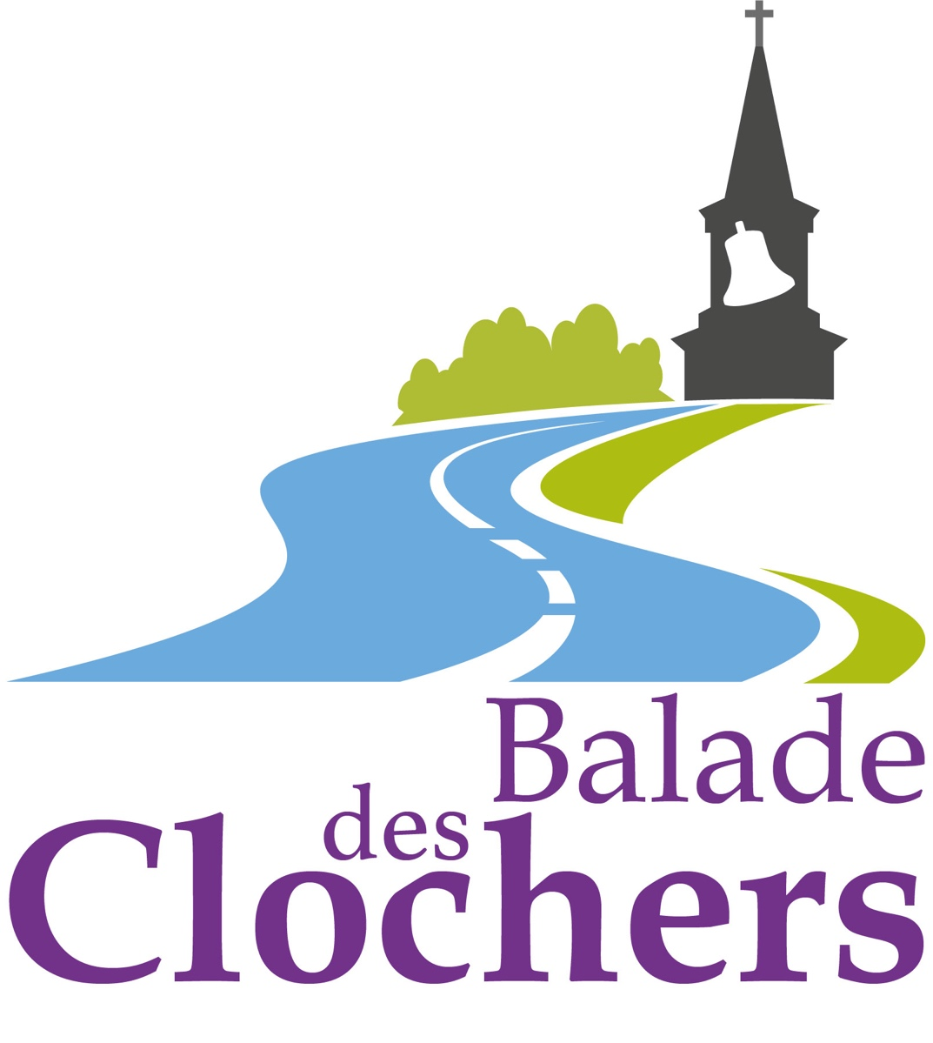
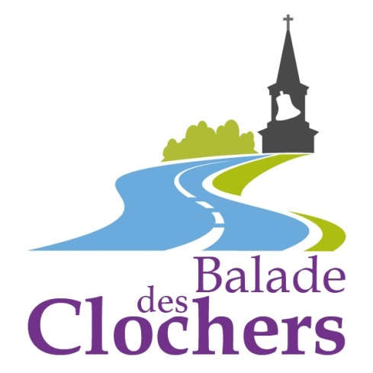
PLAN DE VISIBILITÉ

15-16 octobre 2022

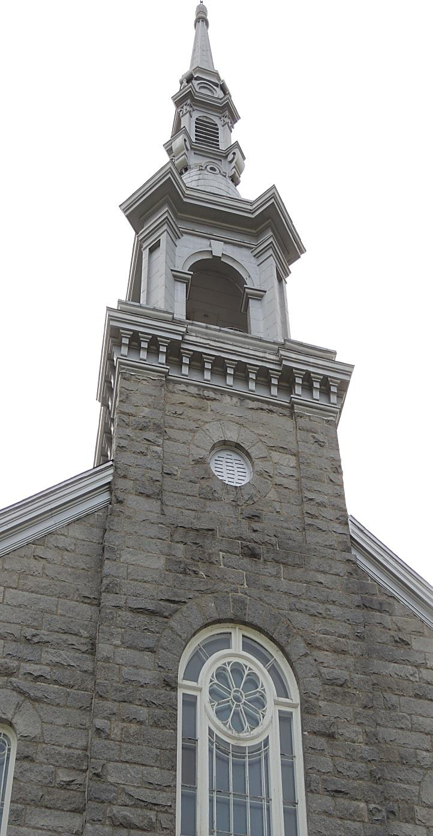
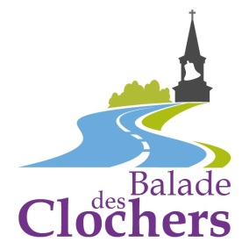
La Balade des clochers
La Balade des clochers est un événement touristique culturel et patrimonial proposé depuis 2018 par l’Archidiocèse de Sherbrooke. Celui-ci a pour objectif de faire connaître les trésors cachés dans les églises de son vaste territoire.
Dans une ambiance festive, cette activité ouverte à tous permet aux visiteurs d’en apprendre davantage sur le patrimoine bâti et sur la culture religieuse qui a forgé notre Québec d’aujourd’hui.
Le concept de portes ouvertes prévoit que chaque année les églises dispersées sur le territoire de l’archidiocèse, seront mises en vedette. Chaque église proposera des activités variées comme des visites guidées, des concerts ou de l’animation.
L’Archidiocèse de Sherbrooke c’est :
• Un territoire qui touche à toutes les MRC de l’Estrie
• 39 paroisses
• 80 lieux de culte
• Une population de 264 000 catholiques

Pourquoi s’associer à cet évènement?
Positionner votre organisation en tant que partenaire reconnu du développement touristique dans la région de l’Estrie.
Contribuer à un évènement unique.
Saisir l’occasion d’enrichir votre réseau professionnel et de votre clientèle.

Résumé de la visibilité que nous vous réservons

Principal  2 500 $ | Associé  1 000 $ | Collaborateur  500 $ | Don  499 $ et moins
Logo sur Facebook de la Balade des clochers | Logo sur Facebook de la Balade des clochers | Logo sur Facebook de la Balade des clochers | Mention de votre support sur la page Facebook de la Balade des clochers
Logo sur la page Web de la Balade des clochers | Logo sur la page Web de la Balade des clochers | Logo sur la page Web de la Balade des clochers | Mention de votre support sur la page Web de la Balade des clochers
Logo à l’avant du dépliant | Logo à l’arrière du dépliant | Logo à l’arrière du dépliant
Logo au début de toutes les capsules Web | Logo à la fin d’une des 5 capsules Web
Logo visible à l’entrée des
5 églises
Logo sur affiche publicitaire de la Balade des clochers
Logo inséré dans la publicité générale qui sera diffusée sur les ondes de TVA.

*Logo proportionnel à la commandite

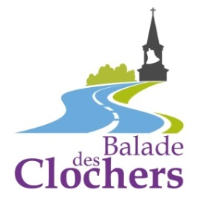
plan de visibilité détaillé
Partenaire principal – 2 500 $

- Affiche promotionnelle: Affichage du logo sur l’affiche promotionnelle de l’événement
- Capsules vidéo: Logo inséré au début des 5 capsules Web, disponibles sur You tube. Elles sont insérées sur la page Web de la Balade des clochers ainsi que sur le Facebook de l’événement à plusieurs reprises. Les capsules sont également envoyées via l’infolettre hebdomadaire de l’Archidiocèse de Sherbrooke (650 abonnés).
- Publicité : Affichage de votre logo au début de la publicité générale de 30 secondes. Celle-ci sera notamment diffusée sur les ondes de TVA Sherbrooke et sur le Web.
- Dépliant promotionnel : Affichage de votre logo sur la page frontale du dépliant, imprimé à 5000 exemplaires.
- Page Facebook "La Balade des clochers" : Affichage de votre logo* (Minimum de 5 occasions). Plus de 450 abonnés.
- Page Web « La Balade des clochers »: Affichage de votre logo.

Balade des clochers 2022

plan de visibilité détaillé
Partenaire Associé –1000 $
Balade des clochers 2022
- Capsules vidéo: Logo inséré à la fin de l’une des 5 capsules Web, disponibles sur You tube. Elles sont insérées sur la page Web de la Balade des clochers ainsi que sur le Facebook de l’événement à plusieurs reprises. Les capsules sont également envoyées via l’infolettre hebdomadaire de l’Archidiocèse de Sherbrooke (650 abonnés). Maximum de deux logos par vidéo.
- Dépliant promotionnel : Affichage de votre logo sur la page arrière du dépliant, imprimé à 5000 exemplaires. Le dépliant est notamment distribué dans les Centres d’information touristique de plusieurs régions du Québec.
- Page Facebook "La Balade des clochers" : Affichage de votre logo (Minimum de 5 occasions). Plus de 450 abonnés.
- Page Web « La Balade des clochers »: Affichage de votre logo.

plan de visibilité détaillé
*Le logo sera proportionnel au montant de la commandite
Partenaire collaborateur – 500 $
- Dépliant promotionnel : Affichage de votre logo* sur la page arrière du dépliant, imprimé à 5000 exemplaires.
- Page Facebook "La Balade des clochers" : Affichage de votre logo* (Minimum de 3 occasions). Plus de 450 abonnés.
- Page Web « La Balade des clochers »: Affichage de votre logo*.

- Dons monétaire : *Un reçu de charité pour l’année d’imposition 2021 sera remis pour le montant du don. Il est également possible de contribuer par don pour un montant supérieur à 499 $.
- Page Facebook « La Balade des clochers » : Mention de votre entreprise et/ou donateur (Minimum de 2 occasions). Plus de 450 abonnés.
- Page Web « La Balade des clochers » : Mention de votre entreprise et/ou donateur.

Dons– 499 $ et moins
Balade des clochers 2022
La Balade des clochers 2022
formulaire de confirmation de partenariat

Par courriel, par télécopieur ou en ligne : …………………………………..

Entreprise : __________________________________________________

Responsable : ________________________________________________

Adresse : ____________________________________________________
____________________________________________________

Téléphone : _____ _____ - ______
Courriel : ___________________________________
Oui, nous désirons devenir un partenaire officiel de La Balade des clochers 2022.
- Partenaire principal : 2 500 $
- Partenaire associé : 1 000 $
- Partenaire collaborateur : 500 $

- Donation
- Reçu de charité souhaité

Signature autorisée : _________________________________________________________
Titre : ____________________________ Date : _________________________

Courriel à communication@diocesedesherbrooke.org
Libellez votre chèque à l’ordre de la C.A.C.R.S. (Corporation archiépiscopale catholique romaine de Sherbrooke)

Pour obtenir la pleine visibilité dont vous avez droit, une réponse avant le mercredi 11 mai 2022 serait appréciée.
Le montage doit être fourni par le partenaire

